EN GOD BARNDOM

ÅRSHJUL 2022-2023

Barnehagens Visjon:
EN GOD BARNDOM
Barnehagens overordna mål:
VI SETTER LEKEN ØVERST PÅ PALLEN
Våre verdier:
VI VIL BEGEISTRE, UTRETTE OG HA BETYDNING
Personalet oppleves som en trygg havn for barn og foreldre. Vi bryr oss om hverandre og skaper gode opplevelser sammen.

HA BETYDNING
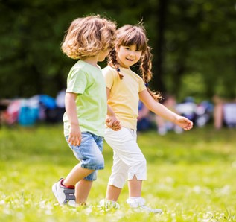

UTRETTE
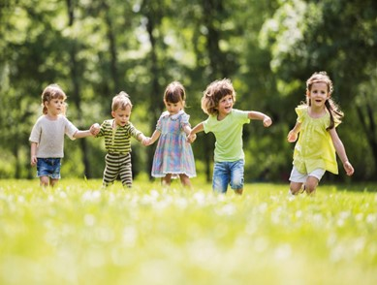
Vår barnehage preges av undring og entusiasme. Barn og foreldre møtes av ansatte med relasjons- kompetanse og et personal som er lidenskapelig opptatt av å skape hverdagsmagi og gylne øyeblikk sammen med barna.
BEGEISTRE

Våre medarbeidere våger å se, er faglig sterke og skaper handling til det beste for barna.

ÅRSHJUL HØSTEN 2022
Satsningsområde | Kompetanseheving i personalet | Barnehagens arbeidsmåter – vår pedagogiske praksis
Egenledelse i lek og læring | - Vold og overgrep  - Menneskemøteakademiet  - Kommunikasjon og tilbakemeldingskultur (REKOMP)  - Rammeplanen | - Handlingsplan for et trygt og godt barnehagemiljø  - Gode menneskemøter  - Prosjekt og tema arbeid  - Rommet som 3.pedagog  - Matglede  - Bærekraftig utvikling
- Egenledelse i lek og læring (Godtfredsen og Sørensen)  - Vi jobber med disse spørsmålene i personalet:  - hvordan tilrettelegger jeg for god rollelek og hvordan er jeg en støttespiller for barna på min avdeling?  - Hvordan setter vi leken øverst på pallen?  - Hvordan kan vi voksne være med på å hjelpe barna til å få leken til å fungere over tid?  - På hvilken måte er du en god voksen for barn som sliter med å regulere egne følelser/handlinger i lek og hverdagssituasjoner?  - Hvordan jobber vi med språkstimulering i leken¨  - Stimulerer leken språket? | - Si det (Enhet for barn og familie, Vennesla kommune)  - Tips til sider som kan jobbes med i plantid  - www.jegvet.no  - www.reddesmå.no  - www.snakkemedbarn.no  - RVTS Sør (rvtssor.no)  - Les mer om Stine Sofie stiftelsen:  - Forsiden - SSS (stinesofiesstiftelse.no)  - Menneskemøteakademiet  - Handlekraftige Voksne - Trygge barn (rvtssor.no)  - Rammeplanen for barnehagen innhold og oppgaver  - Grønne firkantene i årsplan  - REKOMP  - Kommunikasjon og tilbakemeldingskultur  - Mindline | - Handlingsplan for et trygt og godt barnehagemiljø for alle barn  Redigert utgave kommer i september  - Astrid Lindgren inspirert (årsplan s.6)  - Rommet som den 3. pedagog, lese mer om det, teste ut  - Prosjektplan ved større prosjekter og tema arbeid  - Gode matvaner og matkultur  - Være sammen filmene  - Tidlig innsats og håndtering av utfordrende atferd  - Det autoritative perspektivet  - Sip modellen  - SMTTE modellen  - Kontaktbarometer  - Gauskurven  - Alle med  - TRAS i forhold til språk  - JTI – alle ansatte tar «type analyse»  - Belbin – roller i team  - Holdninger, verdier og levesett for et mer bærekraftig samfunn  - Tips til litteratur som kan ses på i plantid  - Jakten på den gode barndom (Kari Pape)  - Pedagogikkens hjerte (Holte)  - Se barnet innenfra (Brandzæg, Torsteinson og Øiestad)

ÅRSHJUL HØSTEN 2022 – AUGUST
Satsningsområde | Kompetanseheving | Arbeidsmåter | Huskeliste | PBL-Mentor | Møter
- Lese kap.9.0 i årsplanen: Pedagogisk satsningsområde – Egenledelse i lek og læring | - Lese hele årsplanen | - Les implementeringsplan del 1. Handlingsplan for et trygt og godt barnehagemiljø for alle barn  - Les handlingsplan for et trygt og godt barnehagemiljø Handlingsplan for et trygt og godt barnehagemiljø for alle barn  Redigert utgave kommer i september | - Uke 31 alle garderober er merket og klare for oppstart.  - Evaluere sommerferien. Bruk huskelista fra juni/juli for å se på forbedringer  - 15.august frist for innlevering av ½ års rapport (spes.ped).  - Årsplan skal ligge klar på hjemmesiden. Melding ut til foreldre om dette.  - Ryddeuke 1.uka i måneden  - Se gjennom barnas mapper (spes.ped.) og perm fra forrige avdeling.  - Bli kjent med barna og familien deres og lær foreldres navn.  - Uke 35: Lusekampanje  - Planlegge høstfest  KIDPLAN  - Helseskjema  - Endring av mail/tlf/primær  - Kryss av for foreldreregistrering  - Stemmer ansatte info. | - Les følgende rutiner under foreldresamarbeid:  1.Hente og bringe situasjonen.  2. Når barnet ikke hentes innen stengetid.  3. Samarbeid med barnets hjem.  4. Foreldre som ikke bor sammen.  5. Samlivsbrudd  - Les følgende rutiner under hygiene og smittevern:  1. Håndhygiene | 15.08 Planleggingsdag  16.08 Ledermøte - Evaluere sommeren  - Evaluere plan.dag  23.08 Ledermøte  - Samkjøre agenda for avdelingsmøte  - Samkjøre agenda for foreldremøte.  30.08 Ledermøte  - Hva er egenledelse i lek og læring?  - Legge en plan på hvordan vi vil jobbe med satsningsområdet egenledelse i lek og læring første halvår.

ÅRSHJUL HØSTEN 2022 – AUGUST EVALUERING
Satsningsområde | Kompetanseheving | Arbeidsmåter | Huskeliste | PBL-Mentor | Møter

ÅRSHJUL HØSTEN 2022 – SEPTEMBER
Satsningsområde | Kompetanseheving | Arbeidsmåter | Huskeliste | PBL-Mentor | Møter
- Dokumentere lek i bilder. | MMA  Digitalt grunnkurs i Traumeforståelse del 1 Selvstudie  Handlekraftige Voksne - Trygge barn (rvtssor.no)  Nederst på siden under samlinger, klikk på Digitalt grunnkurs del 1 | - Les implementeringsplan del 2. Handlingsplan for et trygt og godt barnehagemiljø for alle barn  - Begynne å tenke prosjekt og tema arbeid (lese/se i pedagogikkens hjerte boka for inspirasjon).  - Fylle ut SMTTE for aktuelle barn | -Begynne å fylle ut alle med skjema til foreldresamtaler  - Observere hva barna er opptatt av og jobbe videre med dette.  - Hvordan planlegger vi i forhold til barns ståsted?  - Bli kjent med barn, foreldre og familiene. Bruke foreldres navn aktivt.  - Sende ut innkalling til foreldresamtaler  - Ryddeuke 1.uka i måneden.  - Alle legger ut gruppebilde på Kid plan (fotograf tar bildene)  - Fotografering av skautroll og 2020 barna  - Vennskapsuke i uke 36  - Brannvernuke i uke 38  - Uke 37 forberede brannvernuka  - Brannøvelse  - Alle i personalet prøver brannslangen  - Førstehjelpskurs  - Trivselssamtaler m/Sigrid | - Les følgende rutiner under førstehjelp:  1.Hjerte og lungeredning (HLR)  2.Fremmedlegeme i luftveiene  3.Alleriske reaksjoner  -Les følgende rutiner under brannvern:  1.Brukers brannvernarbeid  2.Eiers brannvernarbeid  3.Brannvern- opplæring og brannøvelser  4.Branninstruks | 06.09 Ledermøte  13.09 Ledermøte  13.09 Foreldremøte  I regi av RVTS Sør Filadelfia 18-19.30j  20.09 Ledermøte  27.09  Ped-medarbeider møte  kl. 09.00-09.50 og kl. 10.00–10.50  Mentor A  kl. 11.00-11.50  Foreldremøte  I løpet av måneden på avdeling, 1time  - bli kjent og si litt om planer og tanker for året, hva rører seg?  Avdelingsmøte  4 timer avdelingsvis

ÅRSHJUL HØSTEN 2022 – SEPTEMBER EVALUERING
Satsningsområde | Kompetanseheving | Arbeidsmåter | Huskeliste | PBL-Mentor | Møter

ÅRSHJUL HØSTEN 2022 – OKTOBER
Satsningsområde | Kompetanseheving | Arbeidsmåter | Huskeliste | PBL-Mentor | Møter
Egenledelse i lek og læring:  1.hvordan tilrettelegger jeg for god rollelek og hvordan er jeg en støttespiller for barna på min avdeling?  2. Hvordan setter vi leken øverst på pallen? | RVTS Sør – MMA  De gode menneskemøter Traume Bevisst praksis DEL 1 | - Les implementeringsplan del 3. Handlingsplan for et trygt og godt barnehagemiljø for alle barn  - Fremdrift prosjekt og tema arbeid?  - Fylle ut og bruke Gauskurven  - Fylle ut og bruke kontaktbarometer | -Gjennomføre foreldresamtaler  - 1.oktober er søknadsfrist for hjelpetiltak (etter tildeling).  - Avspasering i null den 15. Avdelingsleder vurderer på sin avdeling  - 15. oktober skal IOP (spes.ped.) være ferdig.  - FN dagen på skauen  Trekke inn barns rettigheter og TV aksjonen  - Avtale praksislærer møte  - Ryddeuke 1.uka i måneden | - Les følgende rutiner under arbeidsmiljø:  1.Jobbnærvær i Snømyra bhg.  2.Mobbing  3.Konflikthåndtering  -Les følgende rutine under ansatte og helse:  1.Vold og trusler | 04.10 Ledermøte  11.10 Ledermøte  11.10 Personalmøte  Kl. 17.00-19.00  JTI og team dynamikk m/Gunn  Kl. 19.00-21.00 Avdelingsvis  18.10 Ledermøte  21.10 Planlegg.dag  RVTS Sør MMA Traumebevisst praksis DEL 1  25.10  Ped-medarbeider møte  kl. 09.00-09.50 og kl. 10.00–10.50  Mentor A  kl. 11.00-11.50

ÅRSHJUL HØSTEN 2022 – OKTOBER EVALUERING
Satsningsområde | Kompetanseheving | Arbeidsmåter | Huskeliste | PBL-Mentor | Møter

ÅRSHJUL HØSTEN 2022 – NOVEMBER
Satsningsområde | Kompetanseheving | Arbeidsmåter | Huskeliste | PBL-Mentor | Møter
Egenledelse i lek og læring:  1.Hvordan kan vi voksne være med på å hjelpe barna til å få leken til å fungere over tid?  2.På hvilken måte er du en god voksen for barn som sliter med å regulere egne følelser/handlinger i lek og hverdagssituasjoner? | - RVTS Sør – MMA  Læringsnettverket Traume Bevisst praksis DEL 2  - SI DET  1. Lese SI DET heftet  2. Lær sangen og syng for barna  3.Skautrollan og Bikuba introduserer dukkene Mina og Mikkel i grupper på 5-6 barn og 2 voksne  4.X av på navneliste for å sikre at alle møter begge dukkene | - Fremdrift prosjekt og tema arbeid  - Hvilke endringer ser vi i forhold til de tiltakene som er satt i gang? (SMTTE) | - Lage vennekalender til desember  - 15.11 Søknad om morsmålsassistent (Spes.ped).  - Ryddeuke første uka i måneden  - Medarbeidersamtale m/Sigrid – 1 time  -Vi kjøper inn så lite som mulig til julegavene. Vi bruker gjenbruksmaterialer og det vi har tilgjengelig på huset | - Les følgende rutiner under barn og helse:  1.Forebygge og avdekke seksuelle overgrep  2. Mistanke om omsorgssvikt  3. Mistanke om vold eller overgrep i hjemmet  4. Barn og psykososiale forhold  5. Legemiddel- håndtering | 01.11 Ledermøte  08.11 Ledermøte  15.11 Ledermøte  16.11 Personalmøte  Kl 18.00-21.00 læringsnettverk m/barnestua + en time valgfri dag avdelingsvis  22.11 Ledermøte  29.11  Pedagogisk medarbeider møte  kl. 09.00-09.50 og kl. 10.00–10.50  Mentor A  kl. 11.00-11.50  29.11 Personalmøte  Kl. 17.00-21.00  Det som skulle vært i desember

ÅRSHJUL HØSTEN 2022 – NOVEMBER EVALUERING
Satsningsområde | Kompetanseheving | Arbeidsmåter | Huskeliste | PBL-Mentor | Møter

ÅRSHJUL HØSTEN 2022 – DESEMBER
Satsningsområde | Kompetanseheving | Arbeidsmåter | Huskeliste | PBL-Mentor | Møter
Egenledelse i lek og læring:  1.Hvordan jobber vi med språkstimulering i leken?  2.Stimulerer leken språket? | Hvordan gir vi tilbakemeldinger?  - Opplever vi gode menneskemøter? |  | NISSEFEST  - Fellessamling  - Avdelingsvis  - Risgrøt m/ sukker  - Nisse deler ut rosiner og klementiner  LUCIA 13. DESEMBER  - Skautrollan på staua 9.30  - Bikuba går i tog og deler ut lussekatter til de andre avdelingene  - Sett kalddeig og bake ut 12. desember  -Melding om juleferie skal ut til foreldre 1. desember med svarfrist 9. desember (Hilde sender ut)  -Sigrid/Åse leverer til vask hvilke dager det trengs vasking i romjula  -Lage en plan på hva som skal gjøres av praktiske ting om det kommer få barn juledagene. | Les følgende rutiner under sykefravær:  1.Dialogmøte 1 | 06.12 Ledermøte  - Sette datoer for vårens personalmøter  13.12 Ledermøte  20.12  Pedagogisk medarbeider møte  kl. 09.00-09.50 og kl. 10.00–10.50  Mentor A  kl. 11.00-11.50

ÅRSHJUL HØSTEN 2022 – DESEMBER EVALUERING
Satsningsområde | Kompetanseheving | Arbeidsmåter | Huskeliste | PBL-Mentor | Møter

ÅRSHJUL VÅREN 2023 – JANUAR
Satsningsområde | Kompetanseheving | Arbeidsmåter | Huskeliste | PBL-Mentor | Møter
Egenledelse i lek og læring:  -Har alle barn noen å leke med?  - Må vi sette i gang noen tiltak for å få alle inkludert i lek  -hvordan innreder vi rommet  -språkutvikling i lek  REKOMP- tilbakemeldingskultur  MMA-  Bli kjent med handlingsplanen , opplysningsplikten og våre prosedyrer.  Forebygge, avdekke vold og overgrep og mistanke om omsorgssvikt. | - Hvordan gir vi tilbakemeldinger?  - Opplever vi gode menneskemøter?  - SI DET  Vise dukkene og synge sangen. Alle avdelingene utenom Vuggestua  Personalmøte:  Lek og hvordan vi bruker rommet på best mulig måte. Hvem er du i lek-improvisasjonsøvelser.  Jobbe med handlingsplanen  Har alle lest kapittel 9 som stod oppført i august fra boka Egenledelse i lek og læring | - Les implementeringsplan del 5. Handlingsplan for et trygt og godt barnehagemiljø for alle barn  - Gauskurven og SMTTE. Fylle ut og bruke på avdelingsmøte i februar  kontaktbarometer  Dokumentere lek i bilder | - 15.01 Melding til PPT om utredning av skolestartere.  - Avspasering skal være i null 15.01. Avdelingsleder vurderer på sin avdeling.  - Hvordan fungerer teamene/Belbin  - Gå gjennom branninstruks og alarmplaner på avdeling  - Legge en plan/komite for vårens fester og markeringer:  1.Karneval  2.Samefolkets dag  3.Kongens bursdag  -Kid plan – sjekk om alt stemmer på egen avdeling både barn, foreldre og ansatte.  -Ryddeuke 1.uka i måneden. | Internkontroller, lage mål, planlegge, revisjon og møter.  Hilde, verneombud og tillitsvalgt | 02.01 Planleggingsdag  RVTS Sør MMA Traumebevisst praksis DEL 2  03.01 Ledermøte  10.01 Ledermøte  17.01 tema  Pedagogisk medarbeider møte  kl. 09.00-09.50 og kl. 10.00–10.50  Mentor A  kl. 11.00-11.50  17.01 Personalmøte  MMA  Rommet/lek  30 min av avdelingstid til Belbin, hvordan fungerer vårt team, rolleavklaring og forventninger  24.01 Ledermøte  Evaluere personalmøtet  Utfordringer i forhold til rommet som den 3 pedagog  Planlegge samefolkets dag, karneval, kongens bursdag  Kap 1 handlingsplan for et trygt og godt barnehagemiljø: implementere i personalgruppa.  Skjema over hvor mye barna blir lest for.  31.01 Ledermøte  Språk grupper. ASK: Ingeborg  Hvordan observere lek: skjema, praksisfortelling
ÅRSHJUL VÅREN 2022 – JANUAR EVALUERING
Satsningsområde | Kompetanseheving | Arbeidsmåter | Huskeliste | PBL-Mentor | Møter
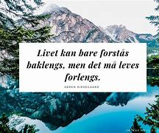

ÅRSHJUL VÅREN 2023 – FEBRUAR
Satsningsområde | Kompetanseheving | Arbeidsmåter | Huskeliste | PBL-Mentor | Møter
Egenledelse i lek og læring:  Rommet som den 3 pedagog, språkutvikling gjennom lek  Handlingsplan/krenkelser  MMA- hvordan skape trygghet, bygge relasjoner og skape tilhørighet  REKOMP  Diversity icebreaker/kronbladet  Tilbakemeldingskultur/  Foreldresamarbeid og kommunikasjon  God morgen, takk for i dag | Hvordan gir vi tilbakemeldinger?  Opplever vi gode menneskemøter? | - Les implementeringsplan del 4. Handlingsplan for et trygt og godt barnehagemiljø for alle barn  Å lese bøker betyr mykje for språkutviklinga - Vetuva (udir.no)  For tips og fagstoff les mer:  Forside - Vetuva (udir.no)  SI DET  - Vise dukkene og synge sangen. Alle avdelinger utenom Vugge  - Lese SI DET heftet  - Introdusere dukkene Mikkel og Mina i grupper på 5-6 barn og 2 voksne.  - X av på navnelista for å sikre at alle møter begge dukkene. | - Frist for å levere ½ års rapport Spes ped.  - Avdelingene sender ut melding ang. fri i vinterferien  - Pedagogisk leder har veiledning samtaler med personalet i sitt team. Se på rolleavklaring, Belbin og JTI  - Samefolket dag 06.02  - Kongens bursdag 21.02  - Skal vi forberede noe til barnehagedagen i mars?  - Sende ut innkalling til foreldresamtaler i mars.  - Forberede foreldresamtaler, alle med og skjema for foreldresamtale.  - Skautroll: Husk skjema til skolen  - 1.mars frist for søknad om hjelpetiltak  - 1.mars frist for IOP for barn med etter tildeling  - Ryddeuke 1.uka i måneden.  -Besøksdag?  - Forberede Påske | Les følgende rutiner under inneklima:  1.Belysning  2.Luftkvalitet  3.Lyd og støy  4.Radon  Barn og miljø (ny):  - mobbing og annen krenkende adferd mot barn. | 07.02 Ledermøte  - Innkalling personalmøte  Språkutvikling,lekegrupper,språkgrupper  God morgen og takk for i dag. Kan alle i personalet alle foreldrenes navn?  14.02 Ledermøte  Kap 2 : handlingsplan for et trygt og godt barnehagemiljø. Sjekkliste for barnehagens psykososiale miljø.  Dele ut totempole  15.02 Personalmøte  Handlingsplan/krenkelser  Diversity icebreaker/kronbladet/  tilbakemeldingskultur  MMA-trygghet og relasjoner  21.02 Ledermøte  Være sammen filmen: autoritative perspektivet  Planlegge foreldremøte  Dele totempole  28.02: autoritative perspektivet  Pedagogisk medarbeider møte  kl. 09.00-09.50 og kl. 10.00–10.50  Mentor A  kl. 11.00-11.50

ÅRSHJUL VÅREN 2022 – FEBRUAR EVALUERING
Satsningsområde | Kompetanseheving | Arbeidsmåter | Huskeliste | PBL-Mentor | Møter

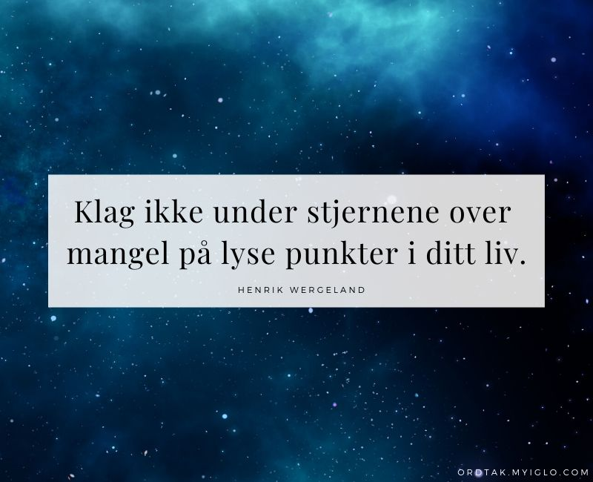

ÅRSHJUL VÅREN 2023 – MARS
Satsningsområde | Kompetanseheving | Arbeidsmåter | Huskeliste | PBL-Mentor | Møter
Egenledelse i lek og læring:  MMA-språk, forståelse, regulering og mestring  REKOMP  Tilbakemeldingskultur/  Foreldresamarbeid  God morgen-takk for i dag  Trene på caser | Være sammen  Det autoritative perspektiv | Utfør:  Sjekkliste for barnehagens psykososiale  miljø  Handlingsplan for et trygt og godt barnehagemiljø for alle barn  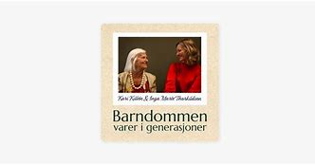  Podkast, barndommen varer i generasjoner. Episode 5  https://tv.nrk.no/program/KOID75004017 | Påskeferien  Frist for påmelding 20 mars  Husk å få med fleksibilitet  Foreldresamtaler  Hentedag i forbindelse med  påske | Les følgende rutiner under beredskap:  -Beredskaps-  Håndtering  -Informasjon til barn  - Mediehåndtering  - Varsling i en krisesituasjon  Rutiner under  IK Mat:  - Interkontroll IK Mat  - Mat på tur  - Matallergi  - Personlig hygiene ved  mathåndtering  - Renhold på kjøkkenet | 07.03 Ledermøte  Kap 3 : handlingsplan for et trygt og godt barnehagemiljø  Foreldremøte ?  14.03 Ledermøte  Innkalling p møte  Neste års avdeling  15.03 Work shop RVTS SØR hvordan kan vi være, og hva kan vi gjøre med barn som har ekstra utfordringer. De tre pilarene og konkret med tanke på å styrke sanse-føle og tenkehjerne. Voksenopplæringen  17.30-20.30  21.03 Ledermøte  Zip modellen, aggresjonsmestring RVTs  28.03 Zip modellen, aggresjonsmestring RVTs  Pedagogisk medarbeider møte  kl. 09.00-09.50 og kl. 10.00–10.50  Mentor A  kl. 11.00-11.50  28.03 Personalmøte  MMA  REKOMP_ tilbakemeldingskultur. Caser:  Foreldresamarbeid

ÅRSHJUL VÅREN 2022 – MARS EVALUERING
Satsningsområde | Kompetanseheving | Arbeidsmåter | Huskeliste | PBL-Mentor | Møter

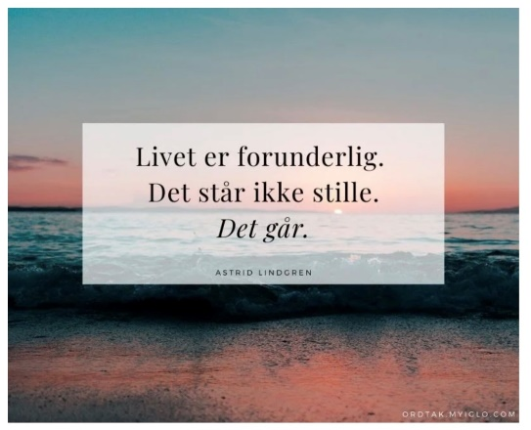

ÅRSHJUL VÅREN 2023 – APRIL
Satsningsområde | Kompetanseheving | Arbeidsmåter | Huskeliste | PBL-Mentor | Møter
Egenledelse i lek og læring:  MMA- den vanskelige samtalen- caser  REKOMP- |  |  | Planlegge 17 mai feiring  Sett opp komite  Sommerferien frist 1 mai  - Skautrollan begynner å  besøke skolene  -Avspasering i 0 15.04.  avdelingsleder  vurderer på sin  avdeling  - Melding om sommer  ferien sendes ut 10.  april, med svarfrist  27. april.  - Pedagogene begynner  å legge inn nye  foreldre i Kidplan.  -Så til grønnsaks /  blomsterhagen | Les følgende rutiner under  PBL – mentor  Beredskapshåndtering  - Informasjon til barn  - Mediehåndtering  - Varsling i en  krisesituasjon | 04.04 Ledermøte  11.04 Ledermøte  13.04 Personalmøte  MMA  REKOMP  Foreldresamarbeid  18.04 Ledermøte  25.04  Pedagogisk medarbeider møte  kl. 09.00-09.50 og kl. 10.00–10.50  Mentor A  kl. 11.00-11.50

ÅRSHJUL VÅREN 2022 – APRIL EVALUERING
Satsningsområde | Kompetanseheving | Arbeidsmåter | Huskeliste | PBL-Mentor | Møter

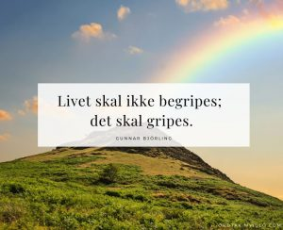

ÅRSHJUL VÅREN 2023 – MAI
Satsningsområde | Kompetanseheving | Arbeidsmåter | Huskeliste | PBL-Mentor | Møter
Egenledelse i lek og læring:  MMA-samarbeid |  |  | 16 mai feiring  -Plan på  klargjøring av  avdelingene  - Rydde gammel avdeling og begynne på innredning av ny  - Overførings-  Samtaler bhg/skole  - Evaluere mai  festen første  arbeidsdag etter  feiringen  -Tema uke, i uke 20  Frigjøringsdagen  Og monarkiet  - Legge inn alle nye  barn/ foreldre - Kidplan  - Neste års team  skal være klare i  løpet av mai | PBL – mentor  Les følgende rutine under bygg og vedlikehold:  - Vedlikehold | 2.05 Personalmøte  MMA  REKOMP  2.05 Ledermøte  09.05 Ledermøte  16.05 Ledermøte  23.06 Ledermøte  30.06  Pedagogisk medarbeider møte  kl. 09.00-09.50 og kl. 10.00–10.50  Mentor A  kl. 11.00-11.50

ÅRSHJUL VÅREN 2022 – MAI EVALUERING
Satsningsområde | Kompetanseheving | Arbeidsmåter | Huskeliste | PBL-Mentor | Møter

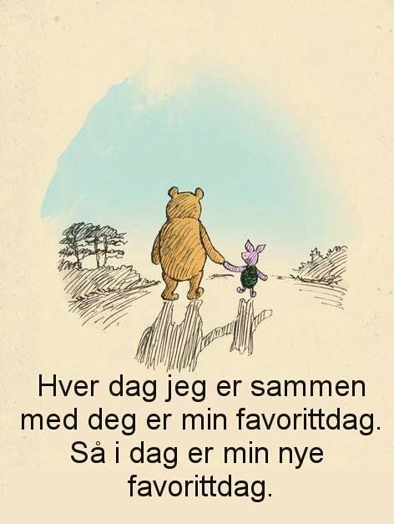

ÅRSHJUL VÅREN 2023 – JUNI
Satsningsområde | Kompetanseheving | Arbeidsmåter | Huskeliste | PBL-Mentor | Møter
Egenledelse i lek og læring: |  |  | Sommerfest  Gjøre klar for sommerstengt | PBL – mentor  Les følgende rutiner under kjemikalier:  - Falater i leketøy og  småbarnsprodukter  - Kjemikalhåndtering | 1.06 Pers møte  06.06 Ledermøte  13.06 Ledermøte  20.06  Pedagogisk medarbeider møte  kl. 09.00-09.50 og kl. 10.00–10.50  Mentor A  kl. 11.00-11.50  23.06 Pl.dag  Ny avd,besøksdag  27.06 Ledermøte

ÅRSHJUL VÅREN 2022 – JUNI EVALUERING
Satsningsområde | Kompetanseheving | Arbeidsmåter | Huskeliste | PBL-Mentor | Møter

ÅRSHJUL VÅREN 2023 – JULI
Satsningsområde | Kompetanseheving | Arbeidsmåter | Huskeliste | PBL-Mentor | Møter
Egenledelse i lek og læring: |  |  |  | Les følgende rutiner under | 06.12 Ledermøte  13.12 Ledermøte  20.12  Pedagogisk medarbeider møte  kl. 09.00-09.50 og kl. 10.00–10.50  Mentor A  kl. 11.00-11.50

ÅRSHJUL VÅREN 2022 – JULI EVALUERING
Satsningsområde | Kompetanseheving | Arbeidsmåter | Huskeliste | PBL-Mentor | Møter
